Спасение Спасителей
(69_серия 369)
Проект 369 – Первый фильтр Истины: протокол Понимания…

Понимание — это не логическая операция.
Это смена уровня Управления.
Без этого переход
невозможен — ни к Цели,
ни к самому себе.

Мы живём в эпоху, когда слова обесценились, а смыслы рассыпались в пыль. Люди больше не читают, чтобы понять — они читают, чтобы согласиться или возразить. Они не вникают — они фильтруют всё через себя, каким бы это «себя» ни было. И потому истина, даже если она рядом, становится недоступной. Не потому, что она скрыта — а потому, что никто не подготовлен её воспринять. Именно поэтому нам нужен первый фильтр Истины. Не как преграда, но как настройка. Как протокол Понимания, без которого любое знание превращается в оружие против самого себя.
Эта статья — не набор мнений, не манифест, не философская медитация. Это вызов. Это зеркало, в котором вы увидите не только отражение — но и искажение. Это путешествие туда, где Понимание становится поступком, а ошибка — последним убежищем того, кто больше не хочет видеть. Прежде чем идти дальше, остановись. Снимите старые очки. Спросите себя: а точно ли ты понимаешь, что значит понимать?
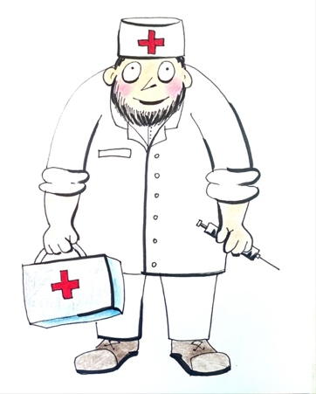
Когда вы начнёте читать эту статью, вам может показаться, что вы понимаете, о чём идёт речь. Это естественно. Так устроен человек: воспринимать знакомое как понятное, слышимое — как доступное, осмысленное — как уже освоенное. Но это — иллюзия. Глубинная иллюзия понимания, встроенная в сам механизм мышления. Мы слишком часто принимаем за знание — узнавание, за мудрость — повторение, за осмысление — эмоциональный отклик. Именно потому самые опасные заблуждения выглядят как «ясности». А самые опасные формы невежества — как уверенность. И это относится не только к этой статье. Это касается и всего сказанного ранее — сказанного мною, сказанного другими, сказанного веками и столетиями. Люди читают, слушают, даже впечатляются — но крайне редко действительно понимают. Потому что понимание — не реакция, не эмоция, не привычка интерпретации. Понимание — это работа. Труд. И прежде всего — над собой. Мы устроены так, что откликаемся не на истину, а на форму. Белый халат, погоны, авторитетная подача, уверенный голос, — всё это мгновенно переключает внутренний фильтр с критики на веру. Мы начинаем слушать
не с намерением различать, а с готовностью принимать. Компетенция становится вторичной — мы верим в силу костюма, а не в силу смысла. Это древний, ритуальный способ мышления, застывший в новой оболочке. Именно поэтому во всех слоях культуры, управления и науки — процветают симулякры. Фальшивые знания, фальшивые лидеры, фальшивое развитие. И мы принимаем их — не потому, что глупы, а потому, что ленивы. Ведь в основе почти всех человеческих страданий — не злоба, не внешнее зло, а внутренняя усталость от усилия. Мы страдаем от собственной неразвитости. Именно она порождает страхи, кризисы, войны, беспорядки, болезни. Неразвитость — это не недостаток образования. Это отказ от внутреннего восхождения. Это отказ развивать то, что у тебя есть: восприятие, внимание, мышление, волю, чувствование. Развитие — не факультатив. Это не второстепенное. Это и есть главное. Основной смысл пребывания здесь, в теле, в материи, в процессе. Всё остальное — производное. Именно в этом — главный парадокс: пока ты не развил себя, всё, чего ты жаждешь — счастье, любовь, здоровье, радость — будет оставаться призраком. И тогда человек начинает заменять настоящее суррогатами. Здоровье — таблетками. Любовь — терпением. Радость — весельем. Мудрость — записями в цитатниках. Это и есть трагедия подмены: когда живое заменяется игрой в живое.
Вы думаете, у вас есть мысли? Напишите о них. Есть чувства? Оформите в текст. И если после трёх абзацев вы чувствуете пустоту — это не кризис творчества. Это сигнал: внутри пока нет содержания, только отклики. Это можно исправить. Но для этого надо начать работу. Не над статьёй — над собой. Потому что только тот, кто действительно развит, способен к самовыражению, не имитируя. А значит — к подлинному действию, к подлинному пониманию, к подлинной свободе. И если вы чувствуете, что в этом тексте есть что-то ваше — значит, пора возвращаться к себе. Развивать то, что вы забросили. Увидеть то, что игнорировали. Услышать то, что звучит не словами — а молчанием между ними.
Человек всегда понимает по-разному. Потому что он различен — в своём развитии, в обстоятельствах, в целях, в мотивациях. А значит, даже одно и то же — он понимает по-своему. Вот откуда берутся разночтения, слухи, ложь, искажения, фэйки, полуправда, недопонимание. Все межчеловеческие бедствия, если всмотреться в их первопричину, происходят от различия восприятия, от несовпадения горизонтов понимания. Представьте, что вы читаете рецепт спасения — формулу жизни без бед. Но чтобы она стала работающей, нужно не только прочесть, а прежде — научиться слышать. Научиться различать, откуда, зачем и почему в одних и тех же словах люди видят разные смыслы. Это — труд. Это — преодоление. И ваш мозг, при встрече с этой задачей, будет испытывать сопротивление, боль, странные внутренние ощущения. Это хорошо. Это означает, что начинают пробуждаться и включаться давно заблокированные участки вашего Сознания. Атрофированное, ослабленное, убаюканное — начинает оживать. Самостоятельно вы бы вряд ли на это решились. Так что — пользуйтесь этим «тренажёром». Потому что идея, ради которой всё это пишется и говорится — слишком велика, чтобы оставаться на уровне бытового восприятия. Это Идея Победы над смертью. А в её рамках — задача остановки старения. И чтобы хоть приблизиться к этому горизонту, нужно перестроить весь режим восприятия. Весь код обработки информации. Весь механизм понимания.
Мы привыкли думать, что понимание — это бинарное явление: понял или не понял. Но это крайне примитивная схема. На деле вариантов значительно больше, чем способен охватить обычный обыватель. Как минимум, их — четыре:
- Понимаешь, что понял — это чистое, осознанное понимание. Ясность, подтверждённая внутренним согласием и логикой.
- Не понимаешь, что понял — это интуитивное, но неоформленное понимание. Оно есть, но человек сам в нём не уверен. В этом зарождаются инсайты.
- Понимаешь, что не понял — это честная точка. Разрыв. Осознание границы, за которой — незнание. И это уже прогресс.
- Не понимаешь, что не понял — а вот это — беда. Это массовое состояние. Люди живут, действуют, принимают решения, не подозревая, что они вообще ничего не поняли. Это и есть корень глупости, фанатизма и системного разрушения.
Массовым всегда становится то, что предельно упрощено. То, что не требует усилий. То, что делает глупость удобной. Вам, быть может, сейчас сложно согласиться с тем, что «больше» почти всегда означает «хуже». Но это древний, философско-математический закон: в любом множестве ценных элементов — всегда меньше. Истина — не в толпе. Мудрость — не в аплодисментах. Победа — не в количестве лайков. Возьмём простой пример: лотерея. Большинство билетов — пустышки. И вы покупаете их сами. Так же и в жизни. Большинство людей — выбирают себя как невыигрышный билет. Из удобства. Из страха. Из привычки верить обещаниям.
Хотите распознать, в каком варианте вы сейчас? Это даже интересней, чем попытка, к какому же я все же генотипу принадлежу? Всё просто. Если вам кажется, что вы всё всегда понимаете — вы, скорее всего, в пункте 4. А если вы сомневаетесь, если проверяете, если ищете границы и уточняете — вы, возможно, уже в пункте 1. Потому что настоящий гений не в том, чтобы понимать всё, а в том, чтобы различать, когда ты действительно понял, а когда — только вообразил это. Настоящий мыслитель сомневается даже в тех пониманиях, которые кажутся ему ясными. Он оставляет место для углубления. Секрет в том, что между «пониманием» и «пониманием своего понимания» — пропасть. Это как разница между умением есть и умением готовить пищу. Одна — функция, другая — творение. Так вот — развитие начинается там, где вы перестаёте доверять своему первому впечатлению. Там, где вы начинаете исследовать, как именно вы поняли то, что поняли. Где вы начинаете сознавать — а не симулировать сознание.
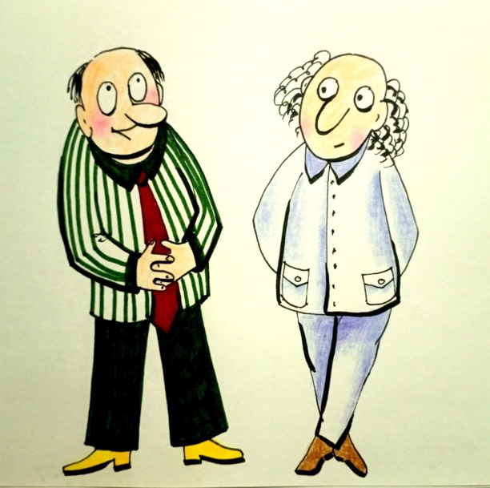
Простака всегда можно узнать. Не по одежде, не по положению, не по богатству. А по уверенности в своём понимании. Стоит ему заговорить — и его уверенность выдает его с головой. Неуверенность — продукт мысли. А уверенность — часто симптом её отсутствия. Да, бывает, простак случайно угадывает. С вероятностью 50 на 50. Он произносит что-то — и половина услышанного звучит правдоподобно. И если он выдал всего одну фразу — окружающие, сами не зная почему, склонны считать его разумным. Но пусть он скажет десять вещей — и хотя бы половина окажется ложью. А даже если лишь одно утверждение будет ложным — то человек, способный различать, сразу почувствует: перед ним не исследователь, а поверхностный потребитель знания. Или, в худшем случае, — врун. Именно потому, что по-настоящему мыслящий человек фильтрует свои суждения. Он проверяет каждую мысль на внутреннюю непротиворечивость, на согласие с реальностью, на соответствие целям. Он ошибается — но не систематически. Его ошибки — случайны, редки, объяснимы. Он способен отследить, где, как и почему допустил неточность. Он не защищает ошибку, он её исследует, потому что понимает: ошибка — это шаг к более точному знанию, а не повод для самолюбования или стыда. Такой человек не спешит обвинять источник — он сначала спрашивает себя: «А правильно ли я понял?» Он — в первую очередь — сомневается в собственном умении понимать, а не в источнике информации. И именно это — делает его гением. Не безошибочность, а способность распознавать собственные границы. Надо признать: сомнение в себе не всегда вкусно. Оно не тешит самолюбие. Но именно оно дает преимущество. Такая неуверенность возвышает человека в глазах других, делает его мудрее, глубже, достойнее. Простак же, наоборот, уверен до безумия. Его нельзя смутить: он всё знает, всё понял, всё объяснил. Только никто не может это повторить — даже он сам. Человек из пункта 4 (напомним — не понимает, что не понял) не способен оценить достоинства пункта 1. Он просто не видит, в чём разница между поверхностным и глубинным знанием. Он верит не в реальность, а в своё желание. А это значит — он строит картину мира не из кирпича фактов, а из соломы иллюзий. Стоит ветру реальности подуть сильнее — и вся конструкция рухнет. Когда человек умеет сомневаться в себе, он оставляет мысль открытой. И эта открытость — важнейшее качество Разума. Она делает возможной коррекцию, рост, развитие. Только реальность способна верифицировать понимание. Не эмоция, не мнение, не крик толпы. Только реальность. Она — конечная станция всякой истины. Разумеется, нельзя жестко отнести конкретного человека к конкретному пункту. Люди — подвижны, их мышление — не застывшее. Эти четыре варианта — это дорога, а не приговор. Это динамограмма развития понимания, и человек может двигаться по ней в разные стороны, зависимо от темы, ситуации, уровня усталости, зрелости, боли, страха. Патологии, впрочем, тоже имеют свои формы: Пункт 2 (не понимает, что понял) — часто порождает людей неуверенных, податливых, бесформенных. Их называют «тряпками», и дело не в их мягкости, а в неспособности иметь точку зрения. Они — тени чужих мнений. Пункт 3 (понимает, что не понял) — уязвима к критиканству. Таких людей тянет обвинять окружающий мир в собственной неспособности осмыслить происходящее. Они не ищут смысла — они ищут виноватых. Но помните: эти состояния — контекстны. Один и тот же человек может быть «тряпкой» на работе и «деспотом» дома. Он может быть глуп в политике и проницателен в искусстве. Важно не навешивать ярлыков, а учиться распознавать в себе эти состояния, отслеживать своё положение на этой оси — от п.4 к п.1. Потому что это и есть путь внутреннего преображения. Задумайтесь. Кто вы — прямо сейчас? Как вы различаете свои мысли? Есть ли у вас сомнение, фильтр, внутренний критик? Или вы живёте в уверенности, что всё поняли сразу? А ведь только тот, кто различает своё понимание, способен подняться к следующему уровню.
И вот вы снова читаете — и снова возникает ощущение, что вы всё понимаете. Это ощущение — иллюзия, созданная из знакомых вам слов. Из привычных конструкций, ассоциаций, форм, к которым приучили школьные уроки, телевизионные передачи, случайные авторитеты, бытовой опыт. Эти слова — как кирпичи, из которых вы сами строите то, что привыкли называть пониманием. Но так ли это? Вы ли строите? Или повторяете шаблон? Ведь одна из главных трагедий человека — в том, что он не знает, как он учился понимать. Попробуйте вспомнить: когда и как вы учились понимать? Сколько времени Вы сознательно уделили именно обучению пониманию — как способности, как процессу? Что Вы вообще знаете о механике своего восприятия? Где границы между знанием, верой, мимикрией, подражанием? А если не знаете — разве это не и есть тот самый пресловутый пункт 4?
Именно умение правильно понимать отличает живое от неживого. Машина движется — но не знает, зачем. Она не задаёт вопросов. Она просто выполняет. Человек — способен на большее. Он способен осознать вектор, смысл, контекст и последствия. А значит, может изменить себя и мир. Но только в том случае, если его понимание не подменено претензией. Претензия — это когда хочется казаться, а не быть. Это
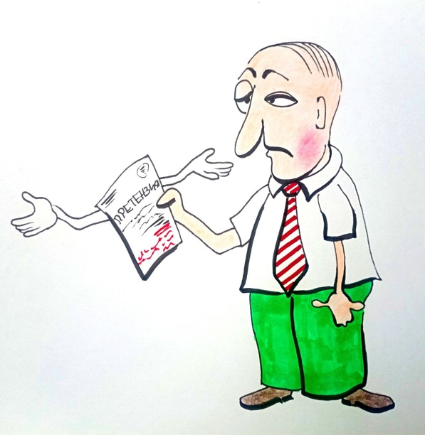
когда человек играет в знание, подражая тому, как выглядит ум. Но не интересуясь тем, как он устроен. Претензия — это болезнь гордыни, маска, надетая на пустоту. Она не приводит к развитию, потому что развитие начинается со смиренного признания незнания. Животные в этом плане даже чище. Они не претендуют на понимание — они просто живут. Их бытие не искажено ложной рефлексией. Человек же, заражённый претензией, начинает выстраивать показное «понимание» — из имитаций, из чужих слов, из шаблонов. И оказывается в ловушке.
Тот, кто хочет казаться умным, будет — казаться. А тот, кто хочет быть умным, неизбежно станет им. Разница — в цели. Разница — в труде над собой. Разница — в выборе: впасть в видимость или пройти путь развития. И если вам неприятны строки, что звучат как укор — возможно, это действительно о Вас. Но ведь именно в этом — ценность этих слов. Они не пытаются понравиться. Они пытаются пробудить. Потому что всё, что сказано здесь — это не просто текст. Это рекурсивный механизм, предназначенный для того, чтобы вывести вас за пределы собственного п.4. Парадокс в том, что именно вы — читатель — и являетесь соавтором этой статьи. Без вашего мышления она не завершена. Именно ваш внутренний отклик определяет, станет ли она мёртвым текстом или живым действием. Именно вы — причина этой статьи. И вы же — её испытание. Да, есть и такие читатели, что радостно кивают, уверенно соглашаясь с критикой, адресованной другим — не осознавая, что текст описывает именно их. И это тоже — форма п.4: отсутствие самонаблюдения. Поэтому я повторю: не казаться, а Быть. Даже самый малый рост — уважителен. Даже стремление — уже путь. А вот лень, гордыня, подмена, ложь — ведут в обратную сторону. И если Вы ощущаете в себе это напряжение — между пониманием и непониманием, между иллюзией и стремлением к истине — значит, вы живы. А раз живы — развивайтесь. Поверьте, многое из написанного здесь вы не могли знать. Потому что знание — не в буквах, а в их воплощении. вы не просто читаете — вы сражаетесь с собой, и это важнее любой победы над другими. Это и есть та маленькая непобедимая правда, которую можно выковать в себе: всегда можно отличить добро от зла, истину от подмены, развитие от имитации. Даже если это трудно. Даже если больно.
А что же происходит, когда вам кажется, что Вы понимаете? Происходит подмена понятий. Но вместо того чтобы искать понимание, Вы ищете осведомлённость. Вместо живого Знания, которое требует внутреннего усилия, труда, преодоления, вы собираете сообщения — внешнюю шелуху, мимолётные обрывки из Интернета, из новостей, из пабликов и заголовков. Вы не пытаетесь понять — вы хотите быстро знать. Но быстрое знание — это информационный спам, засоряющий не только мозг, но и душу. Информация, не превращённая в знание, — это пыль, накапливающаяся между мыслями. Она даёт иллюзию движения, но не ведёт к росту. Она обманывает, предлагая вкус знания, но лишая питательных веществ. Она делает вас умнее внешне, но глупее по существу. Она даёт уверенность без основания, мнение без понимания, реакцию без рефлексии. А зачем Вам это? Ради чего? Чтобы участвовать в игре понтов, в бесполезной ярмарке тщеславия, где побеждает не тот, кто понял, а тот, кто убедительно изобразил, что понял? Чтобы выглядеть умнее, чем есть? Чтобы сбить с толку таких же, как вы — и почувствовать временную власть в среде самообманутых? Но ведь это и есть дорога в обратную сторону. Каждый раз, когда Вы фальсифицируете свою компетентность, каждый раз, когда киваете, не понимая, каждый раз, когда бросаетесь терминами, которые не можете объяснить даже себе — вы отдаляетесь от настоящего Знания. Вы убиваете в себе того, кто мог бы знать, мог бы расти, мог бы преобразовать мир — начиная с себя. Вы встречали, конечно, «отличников» — тех, кто идеально сдают экзамены, идеально соблюдают регламент, идеально цитируют правильные ответы. А сколько среди них было по-настоящему разумных, мыслящих, глубоко понимающих людей? Очень немного. Потому что отличник — это тот, кто научился угадывать правильные ожидания. Это актёр, играющий роль понимающего. Его цель — оценка, диплом, карьера. Но не Истина. А кто стремится к Истине? Тот, кто сомневается в себе. Тот, кто задаёт вопросы, даже если они неудобны. Тот, кто отказывается от притворства ради малейшего продвижения к подлинному пониманию. И вот для этого человека я и пишу. Не для всех. Не для толпы. Не для самодовольных. А для тех, кто трудится над собой. Эти тексты — не универсальный манифест, а интеллектуальный фильтр. Они отделяют тех, кому они ничего не дадут, от тех, кому они дадут шанс. Это правильно. Именно так и должно быть. Потому что Знание не может быть массовым сегодня, в рамках наших реалий. Массовым бывает только осведомление. А путь к настоящему — всегда индивидуален, труден и одинок. Но он — единственный, по которому можно прийти к себе.
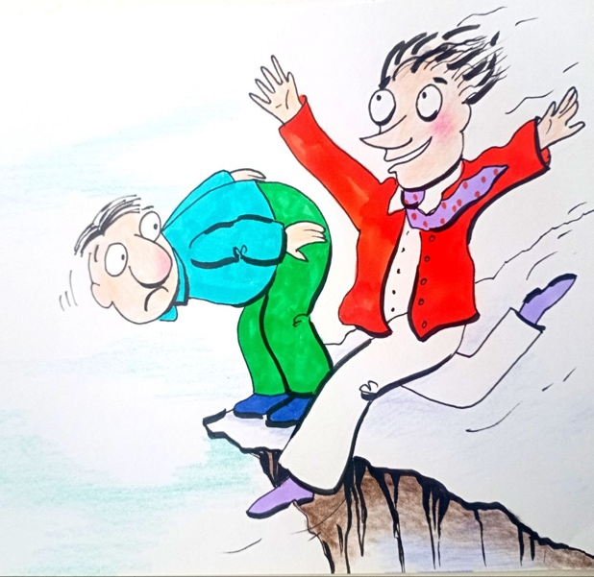
Знание закрыто для всех, кто его не хочет. И это — не наказание, а естественный закон Вселенной. Принцип свободы воли. Никто не может заставить человека развиваться. Он должен захотеть — либо сейчас добровольно, либо позже — принудительно, через страдание и утрату. Это и есть наш выбор. Или — в дамки, или — в расход. И самое удивительное — как много людей в сегодняшней реальности с поразительной настойчивостью выбирают второе, выбирают отказ, выбирают смерть. И это — тоже свобода. Но взгляните честно, что сегодня происходит среди людей. Когда основы бытия переворачиваются с ног на голову, когда льётся ненужная кровь, когда совершаются бессмысленные жертвы, когда распад и хаос объявляются порядком, а ложь — нормой, причина всегда одна и та же — проблемы с пониманием. Кто-то вообще не понял, кто-то понял криво, а кто-то понял правильно, но действует из корысти. И — вот он, парадокс современности: между этими тремя группами — ставят знак равенства, хотя должно быть разграничение, должно быть понимание Иерархии Понимания. Но его нет. Потому что непонятого сегодня — больше, чем понятого. Потому что умные притворяются глупыми, а глупые — притворяются умными, и между ними стирается грань. Это касается и политиков, и философов, и врачей, и учителей, и родителей, и каждого — внутри собственной головы. Отсюда — всё. Любой вооружённый конфликт. Любая социальная катастрофа. Даже разлад в семье — это результат непонимания. Не важно, откуда оно: от лени, от глупости, от страха, от корысти. Но результат — один. А ведь беды общества — это вклад каждого. И каждый несёт за них ответственность. Но как это передать другим? Как достучаться? Люди живут в иллюзии связи между собой. Иллюзии, что они говорят на одном языке, думают одними смыслами, живут в одном и том же мире. На деле — каждый прячется в своём домике, сколоченном наспех из навоза, лозунгов и чужих мнений. Настоящей связи нет. Потому что связь возможна только через Понимание. Но чтобы появилась связь, нужно допустить, что ты можешь чего-то не понимать. И даже это — непросто понять. Вот и получается замкнутый круг, разорвать который — и есть задача Жизни.
Жизнь, судьба, время — пытаются пробудить тех, кто делает ошибочный выбор. Через боль. Через болезни. Через потери. Через внутренний мрак. Но даже этим не всегда удаётся достучаться. Тогда как нам — буквами и словами — надеяться на стопроцентное понимание? Может ли текст, слово, фраза спасти человека? Нет. Но может дать шанс. Маленькую возможность — начать видеть иначе. Открыть путь. Протянуть в темноту тонкую нить, за которую сможет ухватиться тот, кто готов. Поэтому скажу вот как: если Вы отказываетесь развивать своё понимание, Вы всего лишь…:
– Теряете правильные цели, оставаясь с набором ложных, поддельных, ненужных.
– Тратите жизнь на псевдодостижения, которые ничего не принесут, кроме разочарования.
– Сразу теряете — даже в мыслях. Просто имея ложную цель, вы уже проигрываете.
– Лишаетесь смысла. Смысла быть, смысла быть Человеком.
– Выпадаете из Реальности, скатываясь на обочину бытия.
– Теряете шанс быть здоровым, счастливым, добрым, мудрым, нужным, вдохновлённым.
– Навсегда рискуете остаться завистливым, злым, недовольным, косным, разрушенным.
Если Вас это устраивает — никто Вас не осудит. Но знайте, что это был ВАШ выбор. Свобода воли — это не только дар. Это и ответственность. И никакой прогресс невозможен без её осознания. Быть одинокими в своём фальшивом мирке, пробавляясь жалкими потугами забыться, заполняя пустоту фальшивыми развлечениями, сменой картинок, шумом и суетой – наверное, это тоже выбор. Иллюзорный и убогий, но выбор. Мы наблюдаем, как миллионы людей, забыв о себе, бегут от самих себя, заполняя каждую минуту пустыми разговорами, беготней, покупками, праздниками, шумными компаниями – лишь бы не остаться наедине со своим настоящим состоянием. С пустотой. С фальшью. С болью. Но это не жизнь – это имитация. Зато какое счастье, когда ты встречаешь тех, с кем ничего не нужно объяснять, кто слышит тебя не ушами, а тем, чем ты говоришь за пределами слов, кто сам понимает то же, что и ты – в резонансе. Это не просто редкая удача – это событие онтологического уровня. Это и есть настоящее Единение. Оно не строится на фразах, принадлежности к партии или религии. Оно не коллективное и не массовое. Это сопричастность в Истине, когда два (или более) носителя понимания входят в общее поле, где возможны вещи, недоступные даже самому совершенному одиночке. Это как резонанс в физике – когда два колебания начинают усиливать друг друга, создавая нечто большее, чем сумма. Так совершаются невозможные вещи. Это и есть новое качество взаимодействия. Но не путайте единение понимающих с толпой. Толпа – это сборище одиноких тел, не соединённых ничем, кроме иллюзии общности. Иллюзии, часто внушённой чуждой и корыстной силой, которая использует эту массу, как биоматериал. В толпе нет понимания. Там есть только имитация согласия и коллективная безответственность. Именно такие «соединённые» иллюзией, а не смыслом, люди способны громить, жечь, убивать – не в силах даже объяснить, зачем. Пишу об этом, потому что всё это происходит в моей стране, в моём народе. И я не знаю – поймёте ли вы это, если сами не прошли через такое. Или – как часто бывает – сделаете вид, что поняли, поставите галочку и побежите дальше. Но если поняли – давайте шагнём глубже.
Наш «здравый смысл» говорит каждому из нас, что сложнее человека ничего нет. Он кажется себе вершиной, последним словом эволюции, мерилом всего. Но не кажется ли вам странным совпадением, что именно тот, кто думает, будто он самый сложный, строит весь мир исключительно по себе? Всё, что не укладывается в наше восприятие, просто игнорируется. То, что не чувствуем – не существует, то, чего не можем объяснить – глупость, то, что превышает нас – пугает или сводится к нашему уровню. Мы собираем реальность как мусорщик: выбираем твёрдое, съедобное, полезное, а всё остальное – удаляем, выкидываем за ненадобностью. Так наш «объективный мир» становится субъективной слепотой. То, что превышает нас – мы дробим на удобные кусочки и теряем главное – качество и суть. Мы привыкли смотреть вниз, и потому нам кажется, что мы – на вершине. Но когда мы смотрим вверх, в небо, в звёзды, в необъяснимое – нам начинает казаться, что это хаос, шум, бессмыслица. Мы не видим Иное, мы видим себя. Потому что вместо неба над нами висит зеркало. И когда мы смотрим в это зеркало, надеясь увидеть Бога, мы видим только себя. Но не всего себя, а половину – искажённую. Эту половину, которую мы научились изображать. Мы не видим свою суть, мы видим отражение ожиданий. И чем выше пытаемся подняться, тем больше это зеркало рассеивает наши образы. Мы запутались в отражениях, забыв, что над головой – не отражение, а бесконечность, Целое, возможность быть частью большего. Но чтобы стать частью большего, нужно перестать быть центром собственной вселенной. Нужно выйти за рамки понимания, за границы собственного образа. Нужно увидеть не отражение, а то, что его отбрасывает. Для этого – нужна внутренняя работа. Для этого я и пишу эти тексты…
Теперь мы можем сказать, что настоящая вера, настоящее видение, настоящее просветление — это состояние, в котором над вами больше нет зеркала. Нет искажённого купола, возвращающего назад лишь отражение вас самих. Это не трюк, не озарение после медитации или
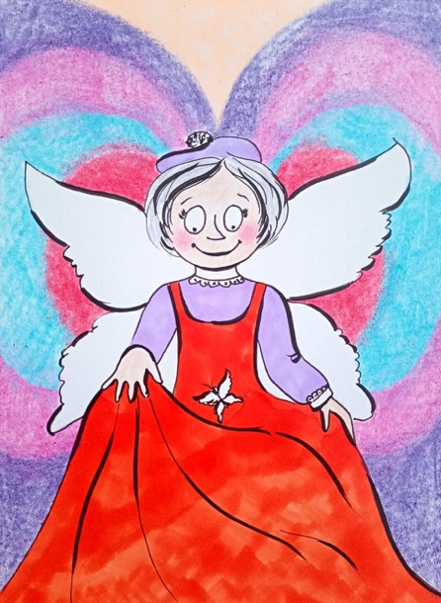
тренинга, не цирковой фокус ума. Это — следствие долгого и кропотливого труда. Это результат того, что человек научился объединять и осознавать — вещи меньше себя настолько глубоко, что через них способен узреть вещи, которые больше него самого. Понимание малого — это фундамент. Но нельзя прыгнуть выше потолка, если ты даже не встал на ноги. Собрать, структурировать, сопоставить, казалось бы, незначительное, различное, нестыкующееся — это уже искусство. В этом интегральном слое, в этой гармонии из фрагментов, и начинают пробиваться сквозь ткань восприятия смыслы и структуры, которые не улавливаются ни словами, ни глазами. Восприятие — только сборщик. Обработчик — это вы. В этом и суть человеческого пути — не в том, чтобы видеть, а в том, чтобы понимать то, что видишь. Или то, чего не видишь — но знаешь.
Вещи, которые больше нас, не поддаются простым определениям. Они многослойны, нелинейны, часто противоречивы. Их нельзя выразить одной цифрой, одной формулой. Они — системы, поля, целостности, в которых скрыт иной уровень логики. На языке это выглядит как метафоры, парадоксы, иносказания, которые ранят того, кто ещё не понял простое. Эти слова не запутывают, как может показаться, — они оберегают. Оберегают от преждевременного прикосновения к вещам, которые разрушат того, кто не готов. Поэтому просвещение — не роскошь, а условие выживания. Не оставляйте белых пятен в своём уме, не позволяйте себе намеренную небрежность в арифметике бытия. Любая поблажка себе станет новым привычным искажением, новой ложью. А ложь — неважно, кому она адресована — всегда делает удар по себе. Сначала — незаметно. Потом — бесповоротно. Вот почему осознавшие, когда они говорят, искажаются в вашем восприятии. Их слова, несущие смысл большего, прогоняются через вашу матрицу понимания малого, и теряют форму. Больше того — они искажаются в обратную сторону. И чем выше смысл, тем сильнее искажение. Почему так? Потому что мы используем одни и те же слова — и для малых вещей, и для больших. Но сами слова, когда-то были связаны с великим. Раньше слово было событием. Теперь оно — ярлык, этикетка, номер на ячейке. Мы всё чаще говорим не для того, чтобы понять, а для того, чтобы написать пост, записать видео, получить реакцию. И вот тогда начинают задаваться вопросы: почему, мол, вы, видящие, говорите словами, которые уже «заняты»? Почему не придумать новые? Но ведь это, как вор приходит с жалобой, что у него украли украденное. Эти слова — изначально ваши, вы же их предали. И слова, как и вещи, имеют первородный смысл, который пока ещё можно найти — в этимологии, в корне, в контексте древнего. Но и это — лишь путь, не цель. Слова не истина, а указатели. Не стоит быть их рабом. Нужно — идти туда, куда они указывают.
В этой статье я не привожу примеров. Их достаточно в других моих текстах. Здесь — другое задание. Здесь — напоминание. Что есть вещи, которые более реальны, чем вы, и более вероятны, чем сама ваша вероятность. Это — Причины. Истинные Причины. Они не просто придают жизни смысл — они и есть Смысл. Без них — всё пустое. Всё бессмысленно. Всё зря. Но знать о них — недостаточно. Знать, что смысл есть — это не иметь смысла. Смысл должен быть впитан, переварен, прожит на уровне клетки, на уровне выбора, на уровне бытия. Только так смысл перестаёт быть внешним и становится вашим. Для этого нужна борьба. С ленью. Со слабостью. С ложью. С самим собой. Потому что это и есть развитие. Это и есть путь. Это и есть причина, по которой вы живёте. И вот когда добьётесь — тогда и будет в самый раз.
Каждый человек хочет быть сильнее — это естественно. Сила — один из древнейших архетипов, одна из форм стремления к жизни. Вот ведь как хорошо: толпой — вы сильнее. Но именно в этом и заключается парадокс — чем легче вам быть сильным, тем Слабее вы становитесь. И это предательство силы происходит медленно, по капле, из месяца в месяц, из года в год. Потому что объединение — не всегда возведение, чаще — растворение. Объединяясь с другими в любой социальной конструкции — вы теряете себя. Не сразу, но неотвратимо. Чем менее вы индивидуальны, тем больше нуждаетесь в других, как в костылях. Толпа нужна вам как зеркало, как опора, как обоснование. Чем больше толпа — тем меньше вы, даже если вы в центре внимания. Потому что вы не собой являетесь, а функцией, ролевой фигурой, маской. Потому что все ваши движения направлены лишь на то, чтобы занять место в иерархии, быть «нужным», быть «принятым». Это и есть страх — страх изгнания, страх быть одиноким, страх оказаться вне. А страх — это уже не свобода. Это — зависимость. И если вы думаете, что это не про вас, подумайте ещё раз. Толпа — это не только стадион или митинг. Толпа — это всё, где вы не одни. Работа. Армия. Школа. Семья. Государство. Это любая структура, в которой вы жертвуете собой ради места, ради принятия, ради безопасности, ради признания. Это — ловушка. Патриотизм, например, тоже может быть толпой. И он становится толпой — тогда, когда его начинают преподавать. Когда его внедряют. Когда детей учат любить Родину по расписанию — значит, с Родиной что-то не так. Настоящая любовь — не учится. Она рождается из сопричастности, из истины, из доверия. Если государство должно заставлять любить себя, значит, оно разлюбило свой народ. Родина — это не государство. Родина — это чувство. Это память. Это место, где вы впервые поняли, что значит быть. Это уголок земли, где вас ждёт не власть, а Источник. Родина требует не лояльности, а правды. Потому что подлинная любовь к Родине — может потребовать пойти против власти, если власть лжёт, ворует, разрушает. И если власть начинает воспитывать патриотизм, значит, она предчувствует своё банкротство. История это знает. Народы это чувствуют. И даже дети это понимают. Только свободный человек может любить. Только тот, кто не врет себе. Любовь не тиражируется указами, не растёт на уроках. Она приходит из правды, из достоинства, из мира, в котором не лгут, не унижают и не убивают. Там, где ложь, бедность, боль — любви к Родине не вырастить. Только страх и злобу.
Мы стали свидетелями того, как разрушается основа сознания, как массово утрачивается обратная связь, как люди становятся замкнутыми, отрезанными от мира, от себя, от собственного тела. Это утрата плотности и понимания. И в этом изломе — особое страдание. Тот, кто не знает мира, выдумывает свой. И оправдывает свою выдумку до последнего. И в этот момент любое объяснение — бесполезно. Потому что каждый человек уверен, что прав. Уверен, что «знает лучше». Все! Уже только это должно бы насторожить даже самый простой ум: если каждый уверен, что прав — значит, никто не прав. Именно потому, что не встроена опция сомнения. Только сомнение — даёт шанс на истину. Однако хочу подчеркнуть, что все что написал – есть именно объективный процесс, происходящий сегодня в наших реалиях и связан он со сменой Системы управления нашего бытия. Многие мои читатели это знают. Тех, кто
этого не понимает – отсылаю к своим предыдущим статьям.
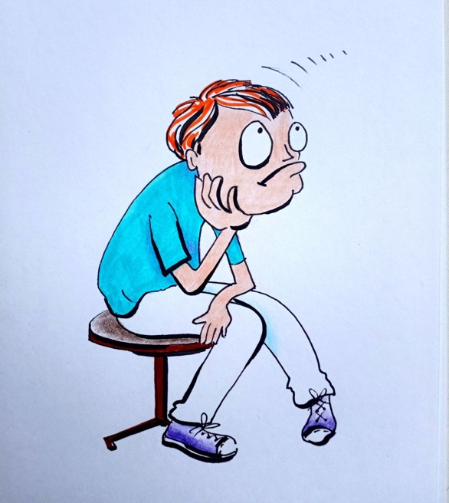
Вы можете знать то, что здесь написано. Возможно, даже понимать это — сейчас. Но чтобы действительно знать, надо знать гораздо больше. Потому что каждое написанное здесь утверждение — это всего лишь один пример, один фрагмент, один ракурс. Знание — не фраза. Знание — это глубина. Это сеть. Это Система.
Человек может преуспеть только в одном случае — если он понял и исполнил своё предназначение. Все ваши сегодняшние попытки, цели, амбиции — это лишь далекие отголоски этой задачи. Следствия следствий, не причины. И не надейтесь, что Бог поможет вам с этим. Потому что Бог (читай Вселенский Разум) — не делает за вас то, что должны сделать вы. Даже если Он может всё — есть одна вещь, которую Он не может. Он не может преодолеть вашу тупость. Она — ваш вызов, ваша работа, ваша ответственность. И это честно. Потому что, преодолевая её, вы становитесь не просто умнее — вы становитесь достойны Бога. И именно в этом — Ему вы и интересны. Так что продолжайте, если ещё хотите заблудиться — придумывайте новые способы заходить в тупик. Делайте это с изяществом, с креативом, с дерзновением. Это — ваш выбор. Но если устали, если дошли до границы, если внутри щёлкнуло и вы сказали себе: «Хватит» — тогда вперёд. Засучим рукава, и пойдём дальше. По пути, о котором я рассказал здесь и в предыдущих статьях.
Эта статья — не завершённая мысль, а лишь один из поворотов восхождения. То, что вы только что прочитали, не есть знание в конечной форме, а лишь приглашение — к осознанному усилию, к выстраиванию внутренней структуры, способной не только воспринимать, но и нести, держать, удерживать Смысл. Все сказанное здесь и то, что будет сказано далее — не самоцель, а подготовка. Подготовка к Задаче, которая может показаться невозможной для ума, заключённого в границы старых представлений, но которая уже начата и не может быть остановлена: остановить старость, Победить смерть, выйти за пределы тлена.
Мысль, оформленная в слове, — это первый шаг. За ней должно последовать действие. Но действие без понимания обречено. Мы развернули лишь начало — первичную навигацию. Мы обозначили, где путь, где подмена, где иллюзия и где выход из неё. Дальнейшие статьи продолжат эти размышления. Мы будем говорить не только о внутренней архитектуре понимания, но и о той структуре, в которой люди должны развиваться, чтобы обрести новую форму жизни — не в образе тела, а в конструкции сознания, способного вмешаться в саму ткань времени, в саму природу процессов старения и умирания и становиться Человеками! Это не метафора. Это Программа. Каждое слово, каждая формула, каждый образ — это блок в будущей структуре. Мы уже строим платформу, на которой вырастет Человек нового времени. И эта работа не закончена. Она — в пути. И если вы дошли до этих строк, значит, вы уже участвуете в ней.

Продолжение следует…

Ф. Шкруднев
05 сентября 2025 г.

Контекст определяет выбор того или иного соответствия или отказ от использования известных соответствий.
Рекурсия — определение, описание, изображение какого-либо объекта или процесса внутри самого этого объекта или процесса, то есть ситуация, когда объект является частью самого себя.

